固定模板 PPT 生成 Demo
PRD
根据当前项目实现反向整理
更新时间：2026-03-10

流程图
以下流程图用于说明当前 Demo 的业务闭环和导出引擎逻辑。
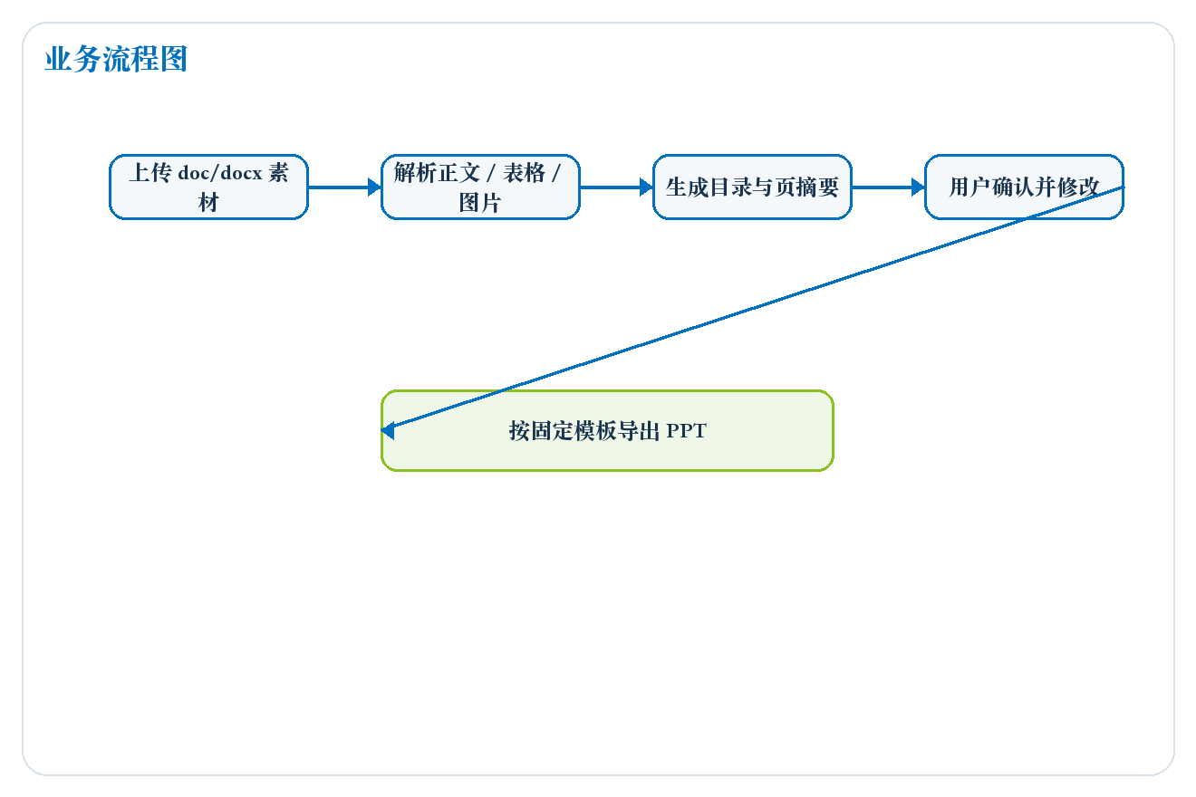
图 1 业务流程图
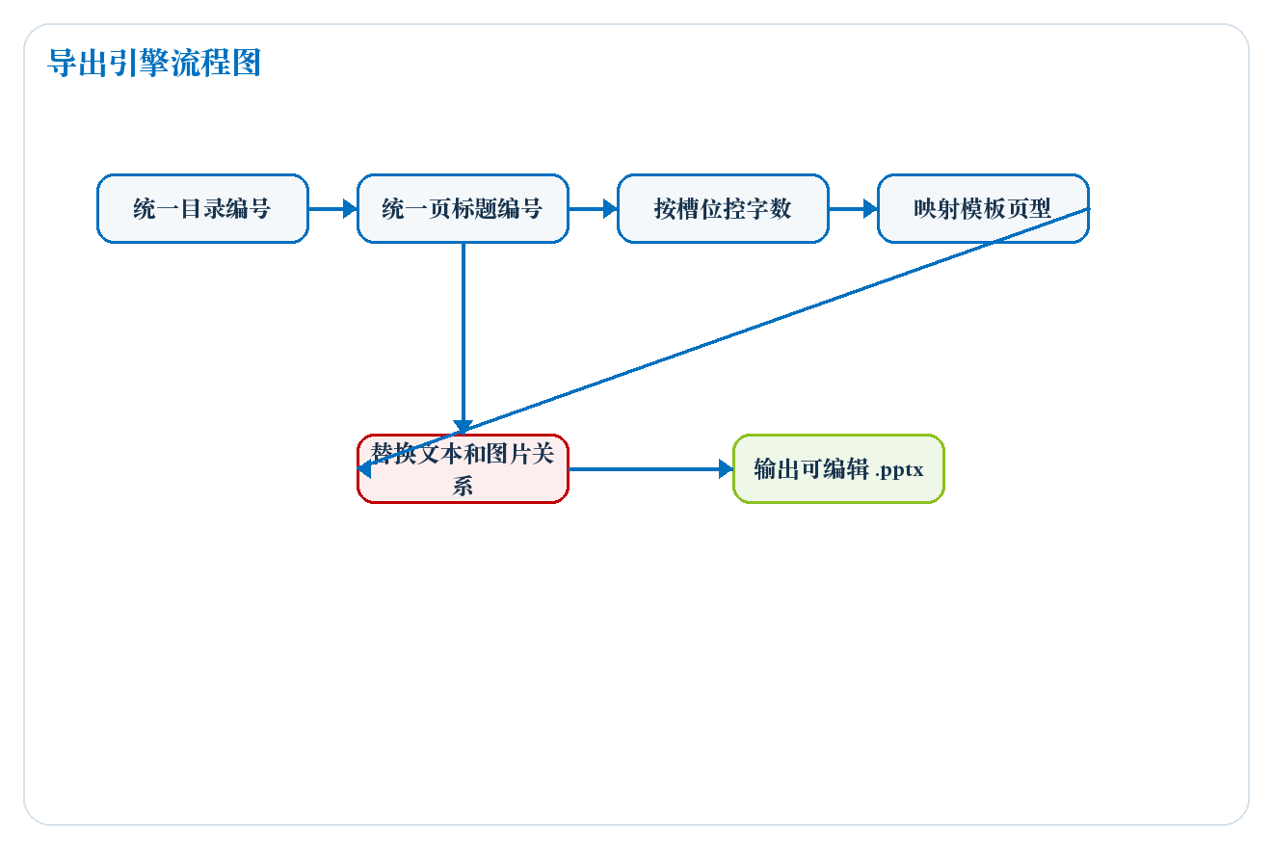
图 2 导出引擎流程图

固定模板 PPT 生成 Demo PRD

1. 项目概述

1.1 项目名称
固定模板 PPT 生成 Demo

1.2 项目目标
构建一个网页应用，用户上传 `doc/docx` 素材并填写少量基础信息后，系统自动生成目录架构和每页摘要；用户确认后，输出一份严格遵循固定模板的 `.pptx` 文件。

1.3 核心价值
- 将人工“把无格式素材粘贴进固定模板 PPT”的过程产品化。
- 保持模板的固定版式、颜色、字号、行距和元素位置不变。
- 通过结构化摘要和控字数策略，提高一键生成的可用性。

2. 用户与场景

2.1 目标用户
- 需要快速输出标准化汇报材料的企业员工
- 需要统一汇报模板风格的管理团队

2.2 典型场景
- 上传项目汇报 Word 材料
- 自动整理为 3-20 页以上的标准汇报 PPT
- 用户仅确认目录和摘要，不手工重新排版

3. 输入与输出

3.1 用户输入
用户在首页只输入以下 3 项：
- 源文件：支持 `.docx` 和 `.doc`
- 汇报人名称
- 页数：总页数，包含封面和目录

3.2 用户确认内容
用户在生成后只确认以下 2 类内容：
- 目录架构
- 每页摘要内容
用户可在确认区直接执行：
- 修改目录标题
- 删除目录项及其对应详情页
- 修改详情页标题
- 修改详情页摘要
- 删除详情页
确认界面以两个 tab 展示：
- `目录架构`
- `详情摘要`

3.3 最终输出
- 一份可下载的 `.pptx` 文件
- 输出优先保证可编辑
- 页面样式严格遵循固定模板

4. 业务流程
1. 用户上传 `doc/docx` 并填写基础信息。
2. 系统解析文档正文、表格、图片和章节结构。
3. 系统生成目录架构，优先控制在 4 项以内。
4. 系统基于目录规划详情页，并为每页生成摘要。
5. 用户在网页中确认或修改目录和摘要。
6. 系统按固定模板导出 `.pptx`。

5. 功能需求

5.1 文档解析
- 支持 `.docx` 解析正文、标题、表格和图片。
- 支持 `.doc` 文件导入。
- 当环境存在 LibreOffice 时，`.doc` 优先转 `.docx` 后解析。
- 当环境缺少 LibreOffice 时，`.doc` 退化为文本级解析。

5.2 目录规划
- 目录由系统根据素材自动生成。
- 目录项尽可能不超过 4 个。
- 当原始文档章节较多时，系统需先做规划聚合，再生成目录。
- 目录标题统一格式为 `【一】/【二】/【三】/【四】` 这种一级标题样式。
- 一个目录项可以对应多页详情页。
- 多个目录项不能合并到同一页详情页。

5.3 摘要生成
- 系统为每一页详情页生成摘要内容。
- 内容允许做少量通用性润色，但不能引入新事实。
- 当页数不足以完整容纳内容时，优先压缩摘要表达，不优先删减目录结构。
- 页标题统一使用一级标题编号样式，例如 `【一】项目概况`。
- 详情页 `内容简介` 区统一使用二级标题编号样式，例如 `【1】/【2】/【3】`。

5.4 PPT 导出
- 封面按模板封面页填充：标题、副标题、署名、日期。
- 目录页按模板风格生成。
- 详情页基于模板内实际参考页复制后填充，不能重画近似版式替代。
- 模板中的固定元素位置、大小、颜色、字号、行距保持不变。
- 模板可重复使用，同一版式可用于多页，只要填充内容不同。
- 当用户删除目录项或详情页后，系统自动重算目录页码和总页数。

6. 模板约束

6.1 模板来源
- 模板文件：`/Users/springwater/Desktop/中国移动PPT模板.pptx`

6.2 固定规则
- 以模板中的真实页面 XML 为基准进行填充。
- 配色锁定为模板第 2 页定义的配色方案。
- 详情页必须保留模板页中的固定结构元素，例如：
- 内容简介
- 常规标题
- 强调标题
- 小标题
- 参考版式对应的固定内容区
- 不能自由改变这些元素的位置和样式。

6.3 详情页文字样式约束
- `常规标题`：14 号字体、加粗、白色，保持模板原样式。
- `强调标题`：14 号字体、加粗、黄色，保持模板原样式。
- `小标题`：14 号字体，强调项使用模板红色。
- `说明性文字`：12 号字体，保持模板灰色说明文字样式。
- 上述样式通过直接复用模板文本框实现，不在代码里重新设计新的文字样式。

6.4 当前采用的模板页
当前实现中，导出层会复用模板中的这些参考页：
- 封面：第 1 页
- 目录页参考：第 13 页
- 左右结构 1:1：第 4 页
- 左右结构 1:1:1：第 5 页
- 左右结构 1:1:1:1：第 9 页
- 推进图：第 10 页
- 上下结构：第 11 页
- 分区结构：第 12 页
- 总体结构：第 13 页
- 层级结构：第 15 页
- 表格结构：第 16 页

7. 内容控字规则

7.1 基本原则
- 不能把源文档原文整段直接塞进模板。
- 必须根据不同模板槽位的实际尺寸控制字数。
- 优先保住模板版式，再压缩文本。

7.2 控字策略
- 封面标题、副标题、署名、日期按各自字数预算裁剪。
- 详情页的 `内容简介`、`常规标题`、`小标题`、正文区分别设置独立长度预算。
- 表格页会对列标题、行标题、单元格内容分别做摘要化。
- 当内容过长时，以截断和摘要重组方式适配页面。
- 对于同一模板页内多个固定文本槽位，系统按槽位容量分别分配内容，避免把一整段文字直接落到单一区块中。

8. 图片与表格处理

8.1 图片
- 第一版只使用用户文档中的原始图片。
- 当页型需要图片但文档中没有可用图片时，保留模板中的图片区空位。
- 图片页通过替换模板已有图片关系实现，不破坏原有版式。

8.2 表格
- 表格页优先使用文档中的真实表格内容。
- 当表格内容过多时，按模板容量做裁剪和摘要。

9. AI 与接口

9.1 大模型用途
- 目录规划
- 每页摘要生成
- 轻量表述优化
- 标题清洗和顺序整理

9.2 模型接入
- Chat Completions 兼容接口
- 可配置环境变量：
- `SILICONFLOW_API_URL`
- `SILICONFLOW_API_KEY`
- `SILICONFLOW_MODEL`

9.3 回退策略
- 当模型请求超时或失败时，系统退回规则化规划逻辑。
- 回退逻辑仍需满足：
- 总页数约束
- 目录优先不超过 4 项
- 标题不输出混合编号
- 页面类型可重复使用

10. 页面与交互需求

10.1 首页
- 标题：`PPT 生成`
- 副标题：`根据固定模板生成 PPT`

10.2 表单区
- 文件上传区
- 汇报人名称
- 页数
- 生成目录与摘要按钮
- 导出 PPT 按钮

10.3 确认区
- 使用 tab 切换查看
- `目录架构` tab：编辑目录标题，查看页码范围，删除目录项
- `详情摘要` tab：逐页编辑页标题和摘要内容，删除详情页

11. 技术实现要求

11.1 前端
- 基于 Next.js + React
- 使用单页工作台形式完成上传、确认、导出

11.2 后端
- 使用 Next.js Route Handlers 提供接口
- 核心接口：
- `/api/generate-outline`
- `/api/export-ppt`

11.3 PPT 生成
- 不以 `python-pptx` 为主
- 当前方案为直接读取和复制模板 `.pptx` 的 OOXML 结构
- 通过替换模板页中的文字节点和图片关系生成最终 PPT
- 导出前会统一做一次标题编号、页码、目录结构和模板残留占位词清理

12. 非目标
以下内容不在当前第一版范围内：
- 用户自定义模板上传
- 用户手工选择每页页型
- 自动联网搜图
- AI 生成图片
- 任意 Office 文件格式支持
- 多目录页自动扩展

13. 风险与边界
- `.doc` 文件在缺少 LibreOffice 的环境下解析质量有限。
- 固定模板高度依赖源模板 XML 结构，模板一旦更换，需要重新校准槽位。
- 不同模板页可承载的文本量差异很大，控字策略需持续迭代。
- 当前目录页是基于模板风格生成，不是模板中原生存在的页面。
- 个别复杂模板页仍需要持续补充更细粒度的槽位映射，以进一步减少空白位和提升内容利用率。

14. 当前验收标准
- 用户可上传 `.doc/docx`。
- 系统可生成目录架构和详情摘要。
- 目录优先控制在 4 项以内。
- 用户可通过两个 tab 完成确认。
- 用户可删除目录项和详情页，系统自动重排页码。
- 目录标题和详情页标题按统一编号格式输出。
- 导出的 `.pptx` 封面、目录、详情页遵循固定模板。
- 导出内容不会残留模板示例占位词，例如：
- `参考版式`
- `内容简介`
- `常规标题`
- `添加标题`

